附件三：
学生重考成绩录入现代教务管理系统操作说明

1、进入现代教务管理系统——>成绩管理——>补考成绩处理——>网上补考录入设置：
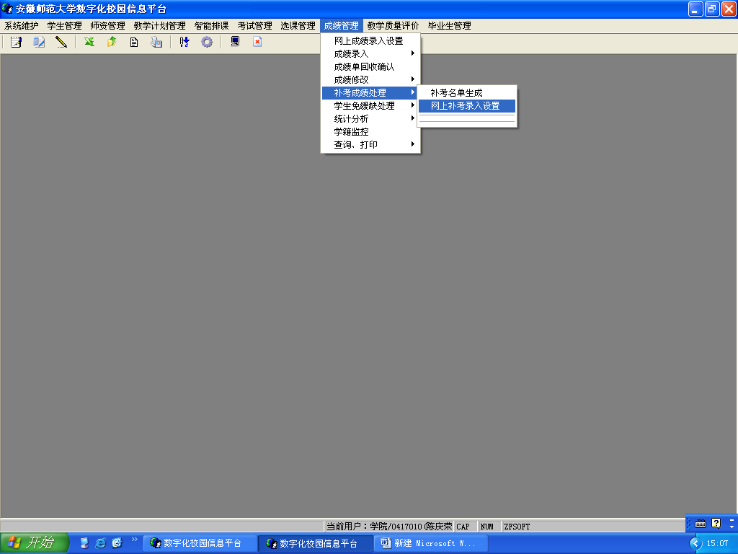

2、学年、学期选定为：2008-2009学年第2学期，点击左下角“查询”按钮，在右边结果显示界面点击右键——>密码打印或密码查询：
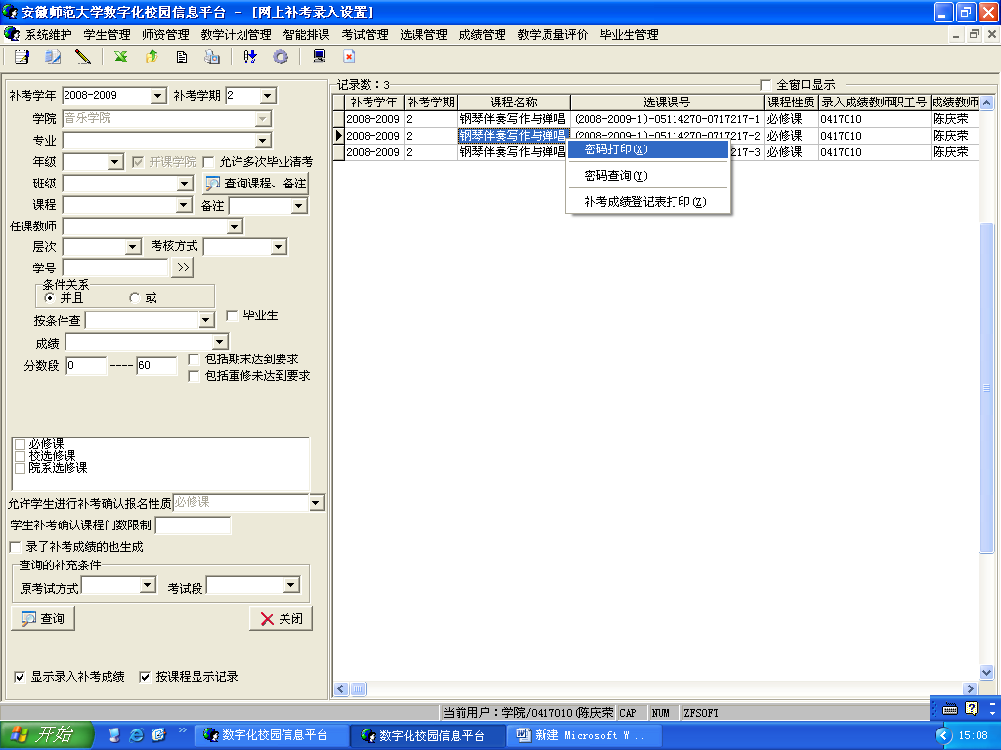

3、密码查询后，登陆成绩录入网页tms.ahnu.edu.cn，进入此界面根据课程密码录入课程成绩：
